Государственное бюджетное учреждение

для детей-сирот, и детей оставшихся без попечения родителей,   
«Старооскольский центр развития и социализации детей

физкультурно-спортивной направленности «Старт»

Авторская методическая разработка по теме:

**«Проектная деятельность в образовательном процессе организации для детей-сирот и детей, оставшихся без попечения родителей, как необходимое условие обеспечения личностного роста**

**воспитанника»**

*Автор - составитель: Шаповалова А.А., воспитатель*

*ГБУ «Старооскольский центр «Старт»»*

*Авторская методическая разработка рассмотрена и одобрена на заседании методического объединения воспитателей ГБУ «Старооскольский центр «Старт»», протокол от 17 марта 2022 года №4.*

*Методический материал содержит опыт работы по использованию проектной деятельности в образовательном процессе, теоретические, практические наработки по данной теме.*

*Методическое пособие рекомендовано воспитателям, педагогам-психологам и педагогам дополнительного образования.*

Социальный заказ государства, сформулированный в Законе РК «Об образовании», заключается в  «общедоступности образования, адаптивности системы образования к уровням и особенностям развития и подготовки обучающихся». Следовательно, необходимо создать условия для включения каждого ребенка в естественные виды деятельности, создать благоприятную среду для его развития.

Проектная  форма работы с  детьми должна быть приоритетной. В условиях детских домов, где работа педагогического коллектива направлена в большей степени на воспитательные формы деятельности, у воспитанников есть выбор содержания, тематики и проблематики проектов и исследований в момент определения секций, кружков,  которые они посещают. При выборе формы работы здесь также необходимо учитывать возрастные особенности ребят. В зависимости от уровня полученных результатов необходимо предоставить возможность обучающимся продемонстрировать их на публичных презентациях различного уровня: перед сверстниками, педагогами, для широкой общественности.

**Что такое метод проектов. Понятие проектной деятельности.**

**Проект**- слово иноязычное, происходит оно от латинского — projectus. Уже его прямой, буквальный перевод объясняет многое — «брошенный вперед». В современном русском языке слово «проект» имеет несколько близких по смыслу значений. Так называют, во-первых — совокупность документов (расчетов, чертежей и др.), необходимых для создания какого-либо сооружения или изделия; во-вторых — это может быть предварительный текст какого-либо документа и, наконец, третье значение — какой-либо замысел или план.

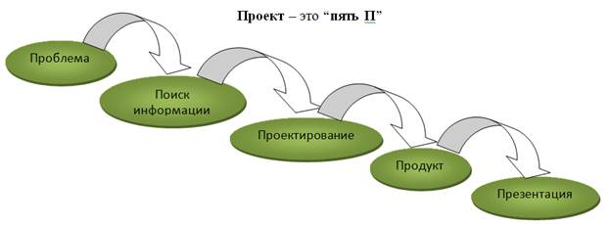

В свою очередь **проектирование**, в наиболее упрощенном виде, можно рассматривать как процесс разработки и создания проекта (прототипа, прообраза, предполагаемого или возможного объекта или состояния).

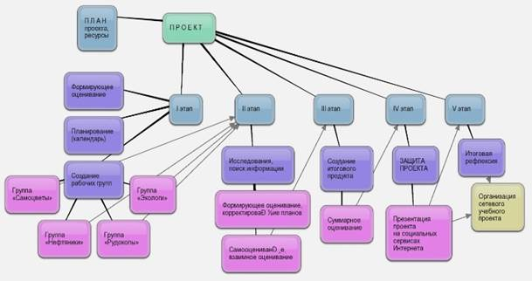

В процессе «обучения - учения» происходит постоянное взаимодейст­вие педагога и ребенка. Учение, имеющее ярко выраженную личностную окраску, каждым из ребят осуществляется по-разному: один не может продемонстрировать усвоение знаний, другой на основе ранее полученного опыта, наоборот, показывает феноменальные способности, а третий усвоил определенный стиль отношения к предмету и упорно «не хочет» учиться. Нельзя отрицать и личностное восприятие (или не восприятие) педагога ребенком и наоборот, что также, оказывает влияние на прогресс в учении.

Личностный характер также носит и обучение. Передавая учебную ин­формацию, педагог вносит в содержание предмета и свою эмоциональную и ценностную окраску. Независимо от желания педагога в процессе передачи знаний участвуют и его убеждения, приоритеты, мотивации, жизненные кон­цепции.

Педагог предстает всезнающим оракулом, излагающим истины, а вот процесс познания и открытия этих истин часто остается за рамками учения. Вот тут-то и возникает проблема необходимости развития творческого мыш­ления детей и как обязательное условие реализации этого на практике - устранение доминирующей роли педагога в процессе присвоения знаний и опыта.

Введение в педагогические технологии элементов исследовательской деятельности детей позволяет педагогу не только и не столько учить, сколько помогать обучающимся учиться, направлять его познавательную дея­тельность. Одним из наиболее распространенных видов исследовательского труда обучающихся  в процессе учения сегодня является метод проектов.

В основе современного понимания проектной методики, как отмечает Е. С. Полат, лежит «использование широкого спектра проблемных, исследовательских, поисковых методов, ориентированных четко на реальный практический результат, значимый для ребёнка».

Метод проектов - педагогическая технология, ориентированная не на интеграцию фактических знаний, а на их применение и приобретение новых. Активное включение школьника в создание тех или иных проектов дает ему возможность осваивать новые способы человеческой деятельности в социо­культурной среде.

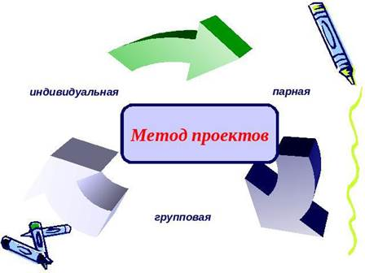

Всякая деятельность с детьми, в том числе и обучение, должна строить­ся с учетом их интересов, потребностей, основываясь на личном опыте ре­бенка.

Основной задачей обучения по методу проектов является исследование детьми вместе с педагогом окружающей жизни. Все, что ребята делают, они должны делать сами (один, с группой, с педагогом, с другими людьми): спла­нировать, выполнить, проанализировать, оценить и, естественно, понимать, зачем они это сделали.

Программа в методе проектов строится как серия взаимосвязанных мо­ментов, вытекающих из тех или иных задач. Ребята должны научиться стро­ить свою деятельность совместно с другими ребятами, найти, добыть знания, необходимые для выполнения того или иного проекта, таким образом, раз­решая свои жизненные задачи, строя отношения друг с другом, познавая жизнь, ребята получают необходимые для этой жизни знания, причем само­стоятельно, или совместно с другими в группе, концентрируясь на живом и жизненном материале, учась разбираться путем проб и ошибок в реалиях жизни.

Преимущества этой технологии это: энтузиазм в работе, заинтересо­ванность детей, связь с реальной жизнью, научная пытливость, умение работать в группе, самоконтроль, дисциплинированность.

В основе метода проектов лежит развитие познавательных, творческих навыков детей, умений самостоятельно конструировать свои знания, ориентироваться в информационном пространстве, развитие крити­ческого мышления.

Метод проектов всегда ориентирован на самостоятельную деятель­ность детей - индивидуальную, парную, групповую, которую ребята выполняют в течение определенного отрезка времени. Этот подход органично сочетается с групповым  подходом к обучению.

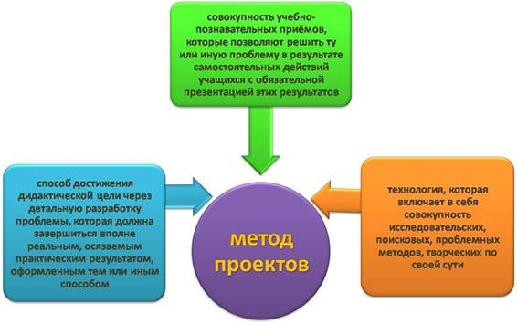

Ме­тод проектов всегда предполагает решение какой-то проблемы, предусматри­вающей, с одной стороны, использование разнообразных методов, с другой интегрирование знаний, умений из различных областей науки, техники, тех­нологии, творческих областей. Работа по методу проектов предполагает не только наличие и осознание какой-то проблемы, но и процесс ее раскрытия, решения, что включает четкое планирование действий, наличие замысла или гипотезы решения этой проблемы, четкое распределение ролей (если имеется в виду групповая работа), т.е. заданий для каждого участника при условии тесного взаимодействия.

Результаты выполненных проектов должны быть, что называется, «осязаемыми», предметными, т.е., если это теоретическая проблема, то конкретное ее решение, если практическая, конкретный практи­ческий результат, готовый к применению.

Исследовательский предмет может быть по содержанию:

−       *монопредметным*- выполняется на материале конкретного предмета;

−       *межпредметным -*интегрируется смежная тематика нескольких пред­метов;

−       *надпредметным*- выпол­няется этот проект в ходе факультативов, изучения интегрированных курсов, работы в творческих мастерских.

Проект может быть *итоговым,*когда по результатам его выполнения оценивается освоение детьми определенного учебного материала, и *те­кущим,*когда на самообразование и проектную деятельность выносится из учебного материала лишь часть содержания образования.

Эффективность применения проектной деятельности заключается в том, что:

1)    происходит развитие творческого мышления как обязательного условия реализации проектной деятельности;

2)    качественно меняется роль педагога: устраняется его доминирующая роль в процессе присвоения знаний и опыта, ему приходится не только и не столько учить, сколько помогать  ребенку учиться, направлять его познавательную деятельность.

3)    вводятся элементы исследовательской деятельности;

4)    формируются личностные качества воспитанников, которые развиваются лишь в деятельности и не могут быть усвоены вербально (в групповых  проектах, когда «работает» небольшой коллектив и в процессе его совместной деятельности появляется совместный продукт, отсюда развивается умение работать в коллективе, брать ответственность за выбор, решение, разделять ответственность, анализировать результаты деятельности, способность ощущать себя членом команды — подчинять свой темперамент, характер, время интересам общего дела);

5)    происходит включение воспитанников в «добывание знаний» и их логическое применение (формируются личностные качества — способность к рефлексии и самооценке, умение делать выбор и осмысливать как последствия данного выбора, так и результаты собственной деятельности).

Следует остановиться и на общих подходах к *структурирова­нию проекта:*

1.                     Начинать следует всегда с выбора темы проекта, его типа, количества участников.

2.                     Далее  педагогу необходимо продумать возможные варианты проблем, которые важно исследовать в рамках намеченной тема­тики. Сами же проблемы выдвигаются обучающими с подачи педагога (наводящие вопросы, ситуации, способствующие определению проблем, видеоряд с той же целью и т.д.). Здесь уместна *«мозговая атака»* с последующим коллективным обсуждением.

3.                     Важным моментом является распределение задач по груп­пам, обсуждение возможных методов исследования, поиска ин­формации, творческих решений.

4.                     Затем начинается самостоятельная работа участников про­екта по своим индивидуальным или групповым исследовательским, творческим задачам.

5.                     Постоянно проводятся промежуточные обсуждения получен­ных данных в группах.

6.                     Необходимым этапом выполнения проектов является их защита, оппонирование.

7.                     Завершается работа коллективным обсуждением, экспертизой, объявлением результатов внешней оценки, формулировкой , анализом и отчетом о проделанной работе

*Исследование -* это одна из форм человеческой деятельности, в основе которой лежит интерес и любознательность, активное отношение к окружающему миру с целью его изменения и преобразования.

Проектная деятельность в жизнедеятельности воспитанников организации для детей-сирот и детей, оставшихся без попечения родителей,- тема актуальна по целому ряду причин.

Во-первых, ребенок должен как можно раньше получить позитивный социальный опыт реализации собственных замыслов. Уникальность личности проявляется не в ее сущности, а в том, что вносит человек в свое социальное окружение. Если то, что кажется ему наиболее значимым, представляет интерес и для других людей, он оказывается в ситуации социального принятия, которая стимулирует его личностный рост и самореализацию.

Во-вторых, вся возрастающая динамичность экономических и социальных отношений требует поиска новых, нестандартных педагогических действий**.**

В-третьих, идея гармоничного разнообразия как перспективная форма социального развития также предполагает умение проявлять продуктивную инициативу.  Подобное умение необходимо воспитывать с детства. Ребенок, проявляющий инициативу, учится ориентироваться в окружающей его действительности. И в этом ему поможет проектная деятельность. Исследования показывают, что дети могут успешно выполнять проектную деятельность  при участии педагогов. При этом наблюдаются отчетливые позитивные изменения в познавательном развитии детей, наблюдается личностный рост, который выражается в стремлении к выполнению оригинальных творческих работ. Существенно изменяются межличностные отношения, дети приобретают опыт продуктивного взаимодействия, умение слышать другого и выражать свое отношение к различным сторонам реальности.

Выделяют три основных вида проектной деятельности: творческую, исследовательскую, нормативную – каждый из которых обладает своими особенностями, структурой и характерными этапами реализации. В условиях нашего  учреждения нам ближе   творческая проектная деятельность.   В ходе творческой проектной деятельности создается новый творческий продукт, чаще всего осуществляется коллективно, привлекаются   взрослые.

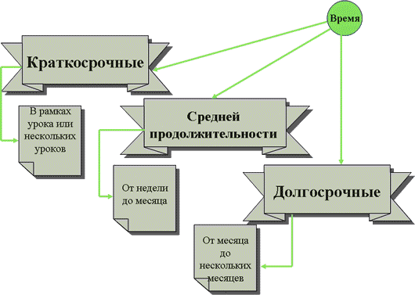

Мы приходим к совершенно новому образованию, а значит, нужно перестраиваться, меняться и нашим педагогам.  
Задумываясь над этим проектом, мы хотели найти возможность объединить в одно целое всех действующих лиц образовательного процесса: воспитанников, педагогов дополнительного образования, воспитателей, помощников воспитателей, а также всех, кто находиться рядом с детьми . Найти новые пути их взаимодействия в современных условиях, в информационном обществе. А главное, постараться сделать так, чтобы мы были единым целым.

**Роль педагога в сопровождении проектной деятельности воспитанников организации для детей-сирот и детей, оставшихся без попечения родителей,.**

На современном этапе модернизации системы образования в Республики Казахстан большое внимание уделяется развитию новых способов образования, педагогических технологий, нацеленных на индивидуальное развитие личности, творческую инициацию, выработку навыка самостоятельной навигации в информационных полях, формирование у обучающихся универсального умения ставить и решать задачи для разрешения возникающих в жизни проблем - профессиональной деятельности, самоопределения, повседневной жизни. Архиважным становится воспитание подлинно свободной личности, формирование у детей способности самостоятельно мыслить, добывать и применять знания, тщательно обдумывать принимаемые решения и чётко планировать действия, эффективно сотрудничать в разнообразных по составу и профилю группах, быть открытыми для новых контактов и культурных связей.

В настоящее время в общеобразовательных учреждениях большое внимание уделяется проектной деятельности детей. Научно-исследовательские и проектные работы, стали одной из основных форм работы многих ребят, они носят творческий, поисковый, исследовательский характер, помогают в развитии самостоятельности, индивидуальности ребенка.

Организации для детей-сирот и детей, оставшихся без попечения родителей, являются одним из элементов системы образования и воспитания. И мы считаем, что, наравне с общеобразовательными учреждениями, на современном этапе развития  отводится большая роль в формировании у воспитанников данных учреждений проектной компетенции.

В организациях для детей-сирот и детей, оставшихся без попечения родителей, где хорошо развита и поставлена на должном уровне работа дополнительного образования (занятость  кружковой деятельностью детей в свободное время)

−       *во-первых*, образовательно - воспитательная деятельность направлена на развитие мотивации личности к познанию и творчеству, укреплению здоровья, на профессиональное самоопределение, адаптацию воспитанников к жизни в обществе, формирование их общей культуры;

−       *во-вторых*, учитываются запросы детей, их потребности, а также потребности других образовательных учреждений, детских и юношеских объединений, национально-культурные традиции;

−       *в-третьих*, основной реализуемой образовательной программой является дополнительная образовательная программа ;

−       *в-четвертых*, создаются условия для условия для раскрытия творческого потенциала  детей;

−       *в-пятых*, организуются и проводятся массовые мероприятия с  воспитанниками.

Специфика деятельности ГбУ «Старооскольский центр «Старт»» заключается в том, что образовательная и творческая деятельность воспитанников  организуется по программам различной направленности, реализуемым в спортивных секциях и детских творческих объединениях.  На данном этапе в учреждении реализуются программы различных направлений: физкультурно-спортивной, художественной, социально-педагогической, технической.

Особо большое внимание в нашем детском доме уделяется  внедрению проектной деятельности в образовательно - воспитательный процесс. Проектная и исследовательская деятельность воспитанников  становится неотъемлемой  частью  их жизни в данном учреждении.

Проектный метод предполагает, что проектирование выполняется не под опекой педагога, а вместе с ним, строится не на педагогическом диктате, а на педагогике сотрудничества.

Во многих случаях участники творческого объединения являются инициаторами создания различных творческих проектов по выбранному направлению деятельности. В ходе работы над такими проектами активизируется деятельность воспитанников, в результате чего создается продукт, обладающий субъективной, а иногда объективной новизной.

Свою работу педагоги и воспитанники строят по алгоритму, который включает в себя следующие этапы работы: подготовительный или вводный, поисково-исследовательский, трансляционно - оформительский, заключительный.

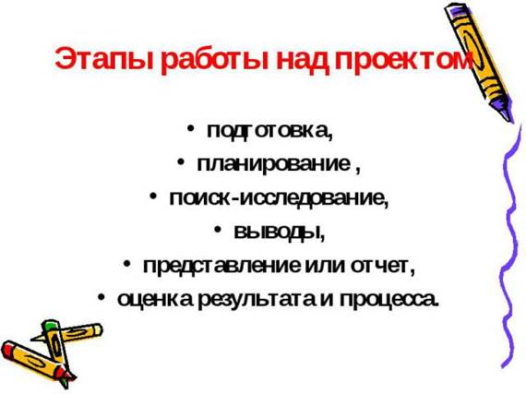

Применение метода проектов в образовательно - воспитательном  процессе нашего учреждения способствует возникновению такого взаимодействия и отношений обучающихся творческого объединения между собой, с педагогом, при которых для достижения цели реализуются творческие усилия личности и не только достигается запланированный результат, но и происходит развитие внутреннего мира ребенка.

У детей при выполнении проекта возникают свои специфические сложности и их преодоление, и является одной из ведущих педагогических целей метода проектов. В основе проектирования лежит присвоение новой информации, но процесс этот осуществляется в сфере неопределенности, и его нужно организовывать, моделировать, так что воспитанникам  трудно:

−       намечать цели и задачи;

−       искать пути их решения, выбирая оптимальный при наличии аль­тернативы;

−       осуществлять и аргументировать выбор;

−       предусмотреть последствия выбора;

−       действовать самостоятельно (без подсказки);

−       сравнивать полученное с требуемым;

−       объективно оценивать процесс и результат про­ектирования.

При выполнении проектов качественно меняется роль педагога. Она различна на разных этапах проектирования. Взаимодействие педагога и ребенка пока­зывает, что педагог на всех этапах выступает в роли консультанта и помощ­ника, а акцент обучения делается на содержание учения,  на процесс приме­нения имеющихся знаний.

Меняется и роль участников проекта  в образовании: они выступают активными участ­никами процесса. Деятельность в рабочих группах помогает им научиться работать в «команде». При этом происходит формирование такого конструк­тивного критического мышления, которому трудно научить при обычной «урочной» форме обучения. У детей вырабатывается свой собственный взгляд на информацию, и уже не действует оценочная форма: «это верно, а это - неверно». Обучающиеся свободны в выборе способов и видов деятельно­сти для достижения поставленной цели, им никто не говорит, как и что необ­ходимо делать.

Результатами проектной деятельности   
является :

· Развитие навыков работы с научной и справочной литературой

· Повышение интереса и мотивации при изучении основных дисциплин (выступления с проектами)

· Развитие у воспитанников навыков самостоятельной деятельности: способность анализировать, сравнивать, систематизировать собранный материал формирование оценочного мировоззрения.

· Развитие компетентностей: коммуникативных,  интеллектуальных, личностных, социальных.

· Развитие положительной рефлексии.

· Развитие творческих способностей и их проявление   в урочной и внеурочной деятельности.

Критериями оценки результатов работы воспитанников были владение способами познавательной деятельности: умением использовать различные источники информации, методы исследования, умение работать в сотрудничестве, принимать чужое мнение, противостоять трудностям; умение ставить цель, составлять и реализовывать план, проводить рефлексию, сопоставлять цель и действие. Но необходимо также отметить, что метод проектов может принести пользу только при правильном его применении, хорошо продуманной структуре осуществляемых проектов и личной заинтересованности всех участников проекта в его осуществлении.

**Заключение.**

       Организация для детей-сирот и детей, оставшихся без попечения родителей– это учреждение, в котором каждый ребенок открывает свои способности, таланты, обретает друзей. Это мастерская культуры умственной, коммуникативной, эмоциональной и этической деятельности, это заведение, готовящее к жизни среди людей и для людей.

         Концепция модернизации образования подчёркивает необходимость «ориентации образования не только на усвоение детьми определённой суммы знаний, но и на развитие их личности,  познавательных и созидательных способностей. Формирование у воспитанников инициативности, самостоятельности, толерантности, способности к успешной социализации в обществе и активной адаптации на рынке труда».

         Проектная деятельность  представляет собой самостоятельное доскональное изучение какой-либо проблемы с презентацией результатов работы – как правило, это компьютерная программа. Однако в современных условиях, когда общество предъявляет высокие требования не только к уровню знаний школьников, но и к их умению работать самостоятельно, к способности рассматривать проблему или явление с точек зрения различных наук, все мы сталкиваемся с необходимостью поиска новой формы учебной деятельности. Нам нужен подход, который позволил бы обучать школьников навыкам самостоятельной поисковой и исследовательской работы, повысил бы мотивацию к обучению и дал возможность сформировать у детей целостную картину мира. Проектная деятельность – один из возможных способов достижения указанных целей.

*Приложение № 1*

**Методические рекомендации по проведению проектов**

1.     Проекты должны быть всегда со сценарием.

2.     Проекты должны иметь законченный вид.

3.     Проекты должны быть целенаправленные:

-   общедидактическая цель – научить чему-то,

-  воспитательная цель – научить общаться, взаимодействовать в группе, сотрудничать,

- развивающая цель – развитие познавательной деятельности и способности – это умение находить информацию,

-   кодировать и раскодировать информацию в виде рисунка, таблицы, ребуса, схемы; главное, формировать умения и закреплять навыки, которые могут им пригодиться в дальнейшей жизни.

4.     Проекты должны быть социально-значимые, полезные кому-либо (мне, тебе, обществу, человечеству, природе).

5.     Проекты могут быть разные, учить разному, но можно целый год проводить только викторины или вести годовой дневник экскурсий.

6.     У педагога должен быть прогноз, свой вариант проекта, чтобы объяснить детям, чему педагог хочет их научить.

7.     Любой проект основан на деятельности учащихся. Педагог лишь визуализирует задачу. Дети ее не ощущают, не чувствуют, поэтому им интересен сам процесс деятельности при создании мини-проекта.

8.     Не давать детям готового задания, должен быть творческий процесс.

9.     Идеи проекта лучше всего обсудить в свободное время, чтобы не занимать время на занятии.

10.Проект постоянно продолжается, он не ограничен во времени, но всегда должен иметь законченный вид.

11.Проект может выполняться за один раз, а может в несколько этапов.

*Приложение № 2*

***Памятка для воспитанников  «Как работать над проектом»***

**Как выбрать тему.**

Тему выбрать несложно, если точно знаешь, что тебя интересует в данный момент. Если не можешь сразу определить тему, задай себе следующие вопросы:

- Что мне интересно больше всего?

- Чем я хочу заниматься в первую очередь (математикой, поэзией, астрономией, историей, спортом, искусством ,музыкой и т.д.)

-  Чем, чаще всего я занимаюсь в свободное время?

- По каким учебным предметам я получаю лучшие отметки?

- Что из изученного в школе хотелось бы узнать более глубоко?

- Если что такое, чем я особенно горжусь?

Если эти вопросы не помогли, обратись к учителям, спроси родителей, поговори об этом с одноклассниками. Может быть, кто-то подскажет тебе интересную идею, тему твоего будущего проекта.

Все возможные темы можно условно распределить на три группы:

Фантастические темы о несуществующих фантастических объектах и явлениях

Экспериментальные темы, предполагающие проведение собственных наблюдений, опытов, и экспериментов.

Теоретические темы по изучению, обобщению, сведений, фактов, материалов, содержащихся в разных книгах, фильмах и других подобных источниках.

**Цель и задачи**

Определить цель, значит ответить себе и другим на вопрос о том, зачем ты его проводишь.

Задачи уточняют цель. Цель указывает общее направление движения, задачи описывают основные шаги.

**Гипотеза**

Гипотеза – это предположение,  рассуждение, догадка, еще не доказанная,  не подтвержденная опытом. Обычно гипотеза начинается со слов:

- предположим;

- допустим;

- возможно;

- что если.

**План работы**

Для того чтобы составить план, надо ответить на вопрос: как мы можем узнать что-то новое о выбранной теме. Для этого надо определить,  какими  методами можем пользоваться, а затем выстроить их по порядку. Список доступных методов:

- подумать самостоятельно;

- посмотреть книги;

- спросить у других людей;

- познакомиться с кино - и  телефильмами;

- обратиться к компьютеру; Интернету;

-  понаблюдать;

-  провести эксперимент

**Подготовка к защите проекта**

Собраны все сведения,  проведены все наблюдения. Теперь нужно кратко изложить на бумаге самое главное, рассказать об этом людям.

1.      Приготовить текст сообщения

2.      Сделать выводы

3.      Приготовить рисунки, схемы, макеты.

*Приложение № 3*

***Памятка «Оформление проекта»***

**Требования к содержанию проекта**

Проект может состоять из двух или трех основных частей:   
1) теоретическая часть (обзор литературы);   
2) практическая часть (результаты наблюдений, опыта, эксперимента и др.);   
3) проектная часть.

Обязательными являются обзор литературы по проблеме и собственно проектная часть. Теоретическая и практическая части проекта представляют завершенную учебно-исследовательскую работу, на основании результатов которой автор(ы) предлагают то или иное решение выявленной проблемы (проектная часть).

**Оформление проекта**

Проект оформляется на листах форматом А4, в отпечатанном виде, не более 15 страниц. Таблицы, схемы, рисунки включаются в текст проекта или выносятся в приложения.

1. Первая страница.  
а) название проекта;  
б) имя и фамилия автора(ов);  
в) имя, отчество и фамилия, должность, место работы руководителя проекта;  
г) место основной учебы автора(ов): город, ОУ, класс;  
д) название образовательного учреждения, где был выполнен проект;

е) год подготовки проекта.

2. Вторая страница – оглавление.

3. С третьей страницы – основное содержание проекта.  
а) обоснование актуальности проблемы;  
б) перечень выявленных проблем, анализ причин их появления;  
в) цель и задачи проекта с указанием его адресности (области применения);  
г) краткий литературный обзор (теоретическое обоснование проектной части);  
д) результаты практических опытно-экспериментальных исследований (если есть);  
е) содержание проекта (предлагаемые пути и способы решения проблемы);  
ж) предполагаемый результат в случае реализации проекта.

4. Последняя страница – список литературы (по правилам библиографического описания).

**Список использованных источников**

1.     Е.Г. Сатарова «Метод проектов в трудовой школе» (1926) – цит. по «Педагогическая лоция. 2003/04 учебный год. Метод проектов в школе» / Спец. прилож. к журналу «Лицейское и гимназическое образование», вып. четвертый, 2003 – с. 12.

2.     Килпатрик У.Х. «Метод проектов. Применение целевой установки в педагогическом процессе» (1928) – цит. по «Педагогическая лоция. 2003/04 учебный год. Метод проектов в школе» / Спец. прилож. к журналу «Лицейское и гимназическое образование», вып. 4, 2003 – с. 6.

3.     Новые педагогические и информационные технологии в системе образования / под ред. Е.С. Полат – М.: 2000

6.     Пахомова Н.Ю. Проектное обучение — что это? // Методист, №1, 2004. – с. 42.

4.     Прокофьева Л.Б. Взгляд на качество образования с позиций методологического подхода / Модернизация современного образования: теория и практика. Сборник научных трудов / под ред. И.М. Осмоловской, доктора педагогических наук, сост. Л.Б. Прокофьева, Г.А. Воронина – М.: ИТиИП РАО, 2004. – стр. 503.

5.     Управление проектами в современной организации: Стандарты. Технологии. Персонал. – М.: Академия Управления Проектами, 2004. – с. 1.